**TAMP-MUŞ 2018 MASABAŞI TATBİKATI SONUÇ RAPORU**

**1-TATBİKATIN AMACI:**

Muş Afet Müdahale Planının (TAMP-Muş) uygulanabilirliğinin artırılması, operasyon planlarındaki görev, sorumluluk bilincinin üst düzeyde benimsenerek görev dağılımıyla ilgili olası muhtemel karışıklıkların önüne geçilerek eksikliklerin tespit edilebilmesi, ana ve destek çözüm ortağı olan kurumlarda farkındalık oluşturulması amaçlanmıştır.

**2-TATBİKATIN YERİ, TARİHİ VE KATILANLAR:**

Muş TAMP Masabaşı Tatbikatı 29/12/2018 Perşembe günü saat 14.00’ de Muş Öğretmenevi Toplantı Salonunda; Operasyon Servisinden sorumlu Vali Yardımcısı Alper ÇİFTÇİ Başkanlığında gerçekleştirilmiştir. Tatbikata; 26 hizmet grubu yöneticisi ve yardımcıları katılmıştır.

|  |  |
| --- | --- |
| **YEREL DÜZEY HİZMET GRUPLARI** | **YEREL DÜZEY HİZMET GRUPLARI** |
| **1.** ARAMA VE KURTARMA HG  **2.** KBRN HG  **3.** BARINMA HG  **4.** BİLGİ YÖNETİMİ, DEĞERLENDİRME VE İZLEME HG  **5.** HİZMET GRUPLARI LOJİSTİĞİ HG  **6.** MUHASEBE, BÜTÇE VE MALİ RAPORLAMA HG  **7.** KAYNAK YÖNETİMİ HG  **8.** SATIN ALMA VE KİRALAMA HG  **9.** PSİKOSOSYAL DESTEK HG  **10.** AYNİ BAĞIŞ DEPO YÖNETİMİ VE DAĞITIM HG  **11.** ALT YAPI HG  **12.** HASAR TESPİT HG  **13.** ENKAZ KALDIRMA HG | **14.** ENERJİ HG  **15.** GIDA, TARIM VE HAYVANCILIK HG  **16.** GÜVENLİK VE TRAFĠK HG  **17.** YANGIN HG  **18.** TAHLĠYE YERLEŞTİRME VE PLANLAMA HG  **19.** DEFİN HİZMET GRUBU HG  **20.** BESLENME HG  **21.** ZARAR TESPİT HG  **22.** SAĞLIK HİZMET GRUBU HG  **23.** NAKLİYE HG  **24.** ULAŞIM ALT YAPI HG  **25.** HABERLEŞME HG  **26.** TEKNİK DESTEK VE İKMAL HG |

**5-MASA BAŞI TATBİKATI:**

AFAD Masabaşı tatbikatı Operasyondan Sorumlu Koordinatör Vali Yardımcısı Alper ÇİFCİ Başkanlığında AFAD Müdürü Veysi AS'ın açılış konuşmaları ile başlamıştır.

Şube Müdürü Murat ALDAĞ tarafından senaryo okunarak tatbikat başlamıştır.

**OLAY AKIŞI**

|  |  |  |  |  |  |  |
| --- | --- | --- | --- | --- | --- | --- |
|  | | **BİRİM/GRUP** | **YAPACAĞI İŞLER** | **DİĞER HİZMET GRUPLARINA KATKI** | **DİĞER HİZMET GRUPLARINDAN BEKLENTİ/TALEP** | **AÇIKLAMA** |
| **0-1 Saat** | **Tarih:**  **29.11.2018**  **Saat: 14.48** | **Muş ilinde, 29 Kasım 2018 Perşembe günü, saat 14.48’de büyüklüğü 6.1 olan bir deprem meydana gelmiştir.**  **Depremin ardından ilimizdeki tüm kamu kurum ve kuruluşları teyakkuz haline geçmiştir.**  **Deprem sebebiyle İl Afet ve Acil Durum Yönetim Merkezinde (İAADYM) elektrikler kesik olduğundan Jeneratör otomatik olarak devreye girmiştir.**  **Haberleşme birim amiri haber merkezinde bulunan sabit telefon, uydu telefonu ve telsiz sistemlerinin çalışıp çalışmadığını kontrol etmiştir.** | | | | |
| **Saat: 14.48** | **İL AFET ve ACİL DURUM YÖNETİM MERKEZİ** | 1. İl Müdürümüzün talimatıyla Haberleşme birim amiri tarafından haber merkezinde bulunan sabit telefon, uydu telefonu ve telsiz sistemlerinin çalışıp çalışmadığını kontrol edilmiştir. |  | **Haberleşme Hizmet Grubu yetkilisi aranmış olup, bilgi alınmıştır. iletişimin tekrar sağlanması için tüm teknik personel aralıksız çalıştığı bilgisi alınmıştır.** | |
| **Saat:**  **14.58** | **İldeki baz istasyonlarının bir kısmı hasar görmüş olduğundan GSM hatlarının çalışmadığı, aşırı yoğunluk sebebiyle sabit hatların işlevsiz kalması dolayısıyla çalışmadığı, uydu telefonu ve telsiz sistemlerinin çalışır durumda olduğu anlaşılmıştır.** | | | | |
| **İl koordinasyon kurulu üyelerinin bazıları çağrı beklemeksizin İAADYM ‘ne gelmiş ve diğerlerine de ulaşılmaya çalışılmıştır.** | | | | |
| **İL AFET ve ACİL DURUM YÖNETİM MERKEZİ** | Haberleşme birim amiri uydu telefonu ile İçişleri Bakanlığı Afet ve Acil Durum Yönetim Merkezi ile irtibat sağlamış, alınan ilk bilgilere göre depremin, Muş’a bağlı Bahçe Köyü civarında 45 saniye süreli 6.1 büyüklüğünde olduğu bilgisi teyit edilmiştir. |  |  |  |
| **ENERJİ HİZMET GRUBU** | İlimizde mevcut Elektrik enerjisinde patlama tehlikelerine karşı hizmet grubumuz tarafından kapatılarak, elektrik kesilmiştir. |  |  |  |
| **Saat: 15.05** | **İL AFET ve ACİL DURUM YÖNETİM MERKEZİ** | 1. İçişleri Bakanlığı AFAD'tan alınan bilgiler AFAD İl Müdürü tarafından uydu telefonu aracılığı ile Sayın Valimize aktarılarak, depremin merkez üssü ve büyüklüğüne ilişkin ön bilgi verilmiş ve Sayın Valimizin talimatları alınmıştır.  2. Haberleşme birim amiri tarafından, uydu telefonu ile İlçe Kaymakamlıklarının uydu telefonlarını arayarak ilçede herhangi mal ve can kaybının olup olmadığı sorulmuştur. |  |  |  |

|  |  |  |  |  |  |  |  |  |  |  |  |  |  |  |  |  |  |  |  |  |  |  |  |  |  |  |
| --- | --- | --- | --- | --- | --- | --- | --- | --- | --- | --- | --- | --- | --- | --- | --- | --- | --- | --- | --- | --- | --- | --- | --- | --- | --- | --- |
| **ZAMAN AKIŞI** | | | | | | | **BİRİM/GRUP** | | | | **YAPACAĞI İŞLER** | | | | | | **DİĞER HİZMET GRUPLARINA KATKI** | | | **DİĞER HİZMET GRUPLARINDAN BEKLENTİ/TALEP** | | | **AÇIKLAMA** | | | |
| **0-1 Saat** | | | | **Saat: 15.05** | | | **İL AFET ve ACİL DURUM YÖNETİM MERKEZİ** | | | | İl Müdürümüz tarafından Haberleşme Hizmet Grubu Başkanı ile uydu haberleşmesi yapılarak haberleşmenin bir an önce sağlanması hususunda gerekli talimat verilmiştir. | | | | | |  | | |  | | |  | | | |
| **AFET VE ACİL DURUM KOORDİNASYON KURULU** | | | | Afet Acil Durum Koordinasyon Kurulu üyeleri çağrı beklemeksizin İAADYM’de toplanmak üzere hareket etmişlerdir. | | | | | |  | | |  | | |  | | | |
| **Saat:**  **15.15** | | | **İL AFET ve ACİL DURUM YÖNETİM MERKEZİ** | | | | 1.İAADYM içinde ihbar takip masası kurulmuştur.  2.İl Afet ve Acil Durum Koordinasyon Kurulu ile Hizmet Grup Başkanları İAADYM’ de Sayın Valimizin Başkanlığında toplanmıştır. Kurul üyelerinin listesi eklensin | | | | | |  | | |  | | |  | | | |
| **Saat:**  **15.45** | | | **TÜM HİZMET GRUPLARI** | | | | 1. Emniyet, jandarma ve diğer kamu kurumları personelinden oluşan gezici ilk tespit ekipleri oluşturulmuştur  2.Tüm Hizmet Gruplarında görevli personeller çağrıya gerek kalmaksızın konuşlanma alanlarına intikal etmişlerdir.  Ayrıca saha ekibi bulunan Hizmet Gruplarının saha ekipleri de olay mahalline intikal ettirilmiştir.  3-Personel kaybı ve ekipman zayiatları tespit edilmiştir.  4-Hizmet Grup başkanları tarafından alınan bilgiler doğrultusunda Yerel Düzeyde tüm ekiplerin yetersiz olduğu tespit edilmiştir. | | | | | |  | | |  | | | **Konuşlanma alanları haritası gösterilecek** | | | |
|  | | | | Depremden hemen sonra hizmet vermeyi gerektiren kamu binalarının incelenmesine başladı.  2. İhbar Takip Ekibi 112 çağrı merkezinde konuşlandı. | | | | | |  | | |  | | |  | | | |
| **ZAMAN AKIŞI** | | | | | | | **BİRİM/GRUP** | | | | **YAPACAĞI İŞLER** | | | | | | **DİĞER HİZMET GRUPLARINA KATKI** | | | **DİĞER HİZMET GRUPLARINDAN BEKLENTİ/TALEP** | | | **AÇIKLAMA** | | | |
| **0-1 Saat** | | | | **Saat:15.45** | | | **Sahada bulunan ekipler tarafından ihbar takip masasına telsiz hatlarından gelen bilgiler doğrultusunda; Muş Merkez üssüne yakın belde ve köylerde yıkık ve ağır hasarlı konutların olduğu, ayrıca ölü ve yaralıların da olduğu bilgisi gelmeye başlamıştır.**  **Bu verilere ek olarak Muş Merkez de, Varto ilçesinde ve Serinova Beldesinde 4 okulda yaklaşık 250 çocuğun mahsur kaldığı, İl merkezinde bazı cadde ve sokakların ulaşıma kapandığı, bildirilmiştir.**  **Afet ve Acil Durum Koordinasyon Kurulunun talimatı ile;** | | | | | | | | | | | | | | | | | | | |
| **ARAMA ve KURTARMA HİZMET GRUBU** | | | | 1.Destek illerden Arama Kurtarma Ekibi talebinde bulunulmuştur. Keşif Ekiplerinden Muş Merkezden, Varto ilçesinden ve Serinova Beldesinde 4 okulda yaklaşık 250 öğrencinin mahsur kaldığı bilgisi alınmasına müteakip; Arama Kurtarma Hizmet Grubundan 4 kurtarma ekibi (5 er Kişi) 2 adet arama kurtarma aracıyla olay mahalline intikal etmek üzere hareket etmiştir.  4 (AFAD) arama kurtarma ekibinden 1 Ekip Muş Merkez Vali Adil Yazar İlkokuluna 2 Ekip Varto Yatılı Bölge Okuluna, 1 Ekip Serinova Yatılı Bölge Ortaokuluna, 1 ekip Varto Mesleki ve Teknik Anadolu Lisesine yönlendirilmiştir.  2. Gönderilen ekip sayısı ile ilgili İAADYM’ne durum raporu gönderilmiştir. | | | | | |  | | |  |  | | | | | |
| **SAĞLIK HİZMET GRUBU** | | | | 1.Arama ve Kurtarma Ekiplerine eşlik etmek üzere olay mahalline 10 adet Ambulansın hareket etmesi sağlanmıştır.  2. Gönderilen ambulans sayısı ile ilgili İAADYM’ne durum raporu gönderilmiştir | | | | | |  | | |  |  | | | | | |
|  | | | |  | | | | | |  | | |  |  | | | | | |
| **Hizmet Gruplarında yeterli görevli personel bulunmadığından İçişleri Bakanlığı AFAD’tan 1. Grup Destek İller ile 2. Grup Destek illerden**  **ekipler gönderilerek personel takviyesi yapılması istenmiştir.** | | | | | | | | | | | | | | | | | | | |
| **ZAMAN AKIŞI** | | | | | | **BİRİM/GRUP** | | | | | **YAPACAĞI İŞLER** | | | | | | | **DİĞER HİZMET GRUPLARINA KATKI** | | **DİĞER HİZMET GRUPLARINDAN BEKLENTİ/TALEP** | | | | **AÇIKLAMA** | | |
|  | | | **Saat: 15.45** | | | **GÜVENLİK ve TRAFİK HİZMET GRUBU** | | | | | Vatandaşlarımızın, hasarlı binalara girmemeleri, toplanma yerlerinde toplanmaları ve Afet ve Acil Durum Yönetim Merkezinin bilgilendirmelerini takip etmeleri konusunda tüm ekiplerce yapılacak anonslarla bilgilendirilmeleri sağlanmıştır.  Tüm güvenlik ve trafik ekiplerimiz görevli oldukları noktalarda görev almıştır.  Arama Kurtarma ve Sağlık hizmetlerinin hızlı olabilmesi için depremden etkilenen bölge itibariyle alternatif güzergahlar belirlenmiştir. | | | | | | |  | |  | | | |  | | |
| **1-3 Saat** | | | **Saat:15.50** | | | **Koordinasyon Kurulu: Haberleşme Hizmet Grubuna;**  **Baz istasyonlarının onarımlarının yapılması ile İAADYM’ de bulunan ALO AFAD 122 hat sayısı 1’den 20 'ye çıkarılması talimatını vermiştir.** | | | | | | | | | | | | | | | | | | | | |
| **HABERLEŞME HİZMET GRUBU** | | | | 1. Sistem 12 Santral binasının yıkıldığı; Bahçelievler, Kültür, Zafer, İstasyon ve Yeşilce santrallerinde ise devre dışı kalan sistemlerin olduğu anlaşılmıştır.  2. Sistem 12 Santral binasının yıkılması sonucu Emniyet, Barroce, New Bahar GPON sistemlerinin devre dışı kaldığı tespit edilmiştir.  Ayrıca Bahçelievler, Yenimahalle, Karşıyaka, Hürriyet Mahallesi bulunan şehirlerarası telefon görüşmeleri Sistem 12 Santrali üzerinden gerçekleşmektedir.  3. Varto ilçesindeki toplamda 1 adet baz istasyonunda meydana gelen arızalara müdahale etmek üzere Transmisyon Ekibi (1 ekip, 2 kişi) yönlendirilmiştir.  4.Depremde yıkılan Sistem 12 Santralinden hizmet alan kurumların haberleşmesinin sağlanabilmesi için de 2 kişiden oluşan Network ekibi ilgili yerlere sevk edilmiştir.  5.VEDAŞ’ ait telefon ve ADSL hizmetlerini çalıştıran T-11 sistemimiz enkaz altında kalmış olup devre dışı olduğu tespit edilmiştir. Türk Telekom ambarında yedek T-11 sistemi alınarak VEDAŞ ta bulunan sistem yerine kurulması ve aktif edilmesi için Network ekibi (1 ekip, 2 kişi) yönlendirilmiştir | | | | | | | | 1.Enerji Hizmet Grubunun uydu haberleşme sistemindeki arızaya müdahale edilmiştir. | |  | | | |  | | |
| **ZAMAN AKIŞI** | | | | | | **BİRİM/GRUP** | | | | | | **YAPACAĞI İŞLER** | | | **DİĞER HİZMET GRUPLARINA KATKI** | | | | | **DİĞER HİZMET GRUPLARINDAN BEKLENTİ/TALEP** | | | | | **AÇIKLAMA** | | |
| **1-3 Saat** | | **Saat:**  **15.55** | | | | **Toplanan ilk bilgiler ışığında İl Afet ve Acil Durum Koordinasyon Kurulu Başkanı, Muş Afet Müdahale Planı kapsamında; tüm hizmet gruplarının Seviye 1’den müdahale çalışmalarına başlaması talimatını vermiştir.** | | | | | | | | | | | | | | | | | | | | | |
| **TÜM HİZMET GRUBU BAŞKANLARI** | | | | | | Bu talimat doğrultusunda tüm Hizmet Grubu Başkanları konuşlanma alanlarına intikal etmişlerdir. | | |  | | | | |  | | | | | Konuşlanma alanları haritası ekrana gelecek | | |
| **Saat:**  **16.00** | | | | **İl Afet ve Acil Durum Yönetim Merkezi’ ne yereldeki tüm HG’ lerden aldığı bilgilere göre, Bilgi Yönetimi Değerlendirme ve İzleme Hizmet Grubu Yöneticisi tarafından “İlk Afet Durum Raporu” hazırlanmıştır.** | | | | | | | | | | | | | | | | | | | | | |
| **BİLGİ YÖNETİMİ, İZLEME ve DEĞERLENDİRME HİZMET GRUBU** | | | | | | İhbar Masasına ve tüm hizmet gruplarından gelen haberleşmenin kesildiği yerler, bölgeye hareket eden Arama-Kurtarma ekip sayısı ve afet bölgesine ulaşım durumunu içeren bilgiler doğrultusunda hazırlanan İlk Afet Durum Raporunu hazırlandı | | |  | | | | | Tüm hizmet gruplarından yapılan işlerle ilgili raporların gönderilmesi.(Yıkılan bina sayısı, ölü ,yaralı, açıkta kalan vb) | | | | | **Rapor ekrana gelecek** | | |
| **Saat:**  **16.10** | | | | **Hazırlanan “İlk Afet Durum Raporu" İçişleri Bakanlığı AFAD’a bildirilmiştir.** | | | | | | | | | | | | | | | | | | | | | |
| **BİLGİ YÖNETİMİ, İZLEME ve DEĞERLENDİRME HİZMET GRUBU** | | | | | | İAADYM’nce hazırlanan “İlk Afet Durum Raporu" ildeki hatlardaki yoğunluk sebebiyle faks çekilememiştir. İçeriğine ilişkin bilgiler Koordinasyon Kurulu Başkanı Sayın Valimiz tarafından Uydu telefonu aracılığı ile AFAD Başkanlığına bildirilmiştir. | | |  | | | | | **Haberleşme Hizmet Grubudan :** Haberleşmenin kesildiği yerler (1 Saat),  **Arama Kurtarma Hizmet Grubudan :**  Bölgeye hareket eden Arama-Kurtarma ekip sayısı (1 saat)  **Ulaşım Altyapı Hizmet Grubudan :** Afet Bölgesine Ulaşım durumu (1 Saat) | | | | |  | | |
| **Saat:**  **16.15** | | | | **İlk belirlemelere göre AFAD Deprem Dairesinden alınan veriler (ilçe bazında tahmini yaralı ve can kaybı ile hasarlı ve yıkık bina istatistikleri) AFAD Deprem Kayıt Sistemi çıktısında yer almaktadır.**  **Başbakanın yaptığı açıklamaya göre tüm ulusal kaynakların afet için seferber olacağı belirtilmiştir.**  **İçişleri Bakanlığı AFAD, Afet ve Acil Durum olayı sonrası, İAADYM’ den aldığı ilk ve tamamlayıcı bilgiler doğrultusunda afet Seviye 3 olarak belirlemiştir.** | | | | | | | | | | | | | | | | | | | | | |
| **Saat: 16.20** | | | | **Basın Sözcüsü tarafından, medyaya ve halka depremle ilgili açıklama yapılmıştır.(Basın Bülteni)** | | | | | | | | | | | | | | | | | | | | | |
|  | | | | **BASIN SÖZCÜSÜ** | | | | | İAADYM bilgisi dâhilinde Basın Bildirisi Formu doldurularak, medya ve halka depremle ilgili açıklama yapıldı. | | | |  | | | | |  | | | | | **Rapor metni ekrana gelecek** | | |
| **ZAMAN AKIŞI** | | | | | | | | | **BİRİM/GRUP** | | | | **YAPACAĞI İŞLER** | | | | **DİĞER HİZMET GRUPLARINA KATKI** | | | **DİĞER HİZMET GRUPLARINDAN BEKLENTİ/TALEP** | | | **AÇIKLAMA** | | | | |
| **1-3 Saat** | | | **Saat: 16.21** | | | | | | **Çağrı Merkezine gelen bilgiler doğrultusunda; Şehre ulaşım sağlanan karayollarının bir kısmı zarar görmüştür. Muş ilinin Bingöl ile bağlantısını sağlayan karayolunda, Murat nehri üzerindeki köprünün ağır hasarlı olduğu bildirilmiştir. Muş ve Bitlis illeri arasındaki karayolunda gerçekleşen zincirleme kaza nedeniyle ulaşımın aksadığı bilgisi alınmıştır. Zincirleme kazaya karışan ve hasar gören araçlar arasında LPG tankeri bulunduğu, Ayrıca Korkut – Bulanık ilçeleri arasındaki karayolunda ise akaryakıt tankerinin devrildiği belirtilmiştir.** | | | | | | | | | | | | | | | | | | |
| **Saat: 16.21** | | | | | | **-Koordinasyon Kurulu;**  **1. Muş - Bingöl karayolu Murat nehri üzerindeki köprünün gerekli onarım çalışmalarının yapılması için Ulaşım Alt Yapı Hizmet grubuna,**  **2. Muş - Bitlis arasında zincirleme kazaya karışan ve hasar gören araçlar arasındaki LPG tankerine ve Korkut –Bulanık İlçeleri arasındaki karayolunda, akaryakıt tankerinin devrildiği yere Yangın Hizmetleri Grubuna Olaya müdahale edilmesi talimatlarını vermiştir.** | | | | | | | | | | | | | | | | | | |
| **ULAŞIM ALT YAPI HİZMET GRUBU** | | | | 1. Muş-Bingöl karayolu üzerinde köprüdeki problemin tespiti ve gereğinin yapılması Karayolları 113. Şube Şefliği ile paylaşıldı. Köprünün Muş istikametindeki bölmesi taşıt trafiği için tehlike arz ettiği, bu nedenle acil çıkış yerleri kullanılarak ve düşey işaretleme yapılarak köprünün bir bölmesi trafiğin iki yönlü olarak akması sağlanmıştır.  2. Hasar gören LPG tankerlerinde gerekli kontroller yapıldıktan sonra Karayollarına ait greyder ile en yakın sığınma cebine alınmıştır. .Karayolları ekipleri tarafından yol sathında kayganlık yaratan yağ ve yakıtın üzerine ince agrega atılarak yol trafiğe açılmıştır. Akaryakıt tankeri söndürülüp soğutma işlemi yapıldıktan sonra Devlet Su İşlerine ait treylere yüklenerek olay mahallinden uzaklaştırılmıştır. | | | |  | | |  |  | | | | | | |
| **YANGIN HİZMET GRUBU** | | | | 1.1 adet tanker, Kaza Kırım Aracı ile 9 personel müdahale için olay mahalline intikal etmiştir.  2. Muş-Bitlis karayolunda kazaya karışan LPG tankerine 1 itfaiye aracı ile 9 kişilik ekip gönderilerek İAADYM’ne bildirilmiştir. | | | |  | | |  |  | | | | | | |
| **ZAMAN AKIŞI** | | | | | | | **BİRİM/GRUP** | | | | | | **YAPACAĞI İŞLER** | | **DİĞER HİZMET GRUPLARINA KATKI** | | | **DİĞER HİZMET GRUPLARINDAN BEKLENTİ/TALEP** | | | **AÇIKLAMA** | | | |
| **1-3 Saat** | | | | **Saat: 16.21** | | | **ARAMA ve KURTARMA HİZMET GRUBU** | | | | | | Muş Merkez Serinova Beldesinde bulunan Yatılı Bölge Orta Okulunda öğrencilerin tahliyesini tamamlayan Ekipler Varto İlçesinde bulunan Yatılı Bölge Orta Okulu ve Mesleki ve Teknik Anadolu Lisesine yönlendirilmiş olup Durum Raporu İAADYM’ne bildirilmiştir.(Tahliye edilen öğrenciler olay mahallinde bulunan Güvenlik Güçlerine teslim edilmiştir.) | |  | | |  | | | **Durum raporu** | | | |
| **GÜVENLİK ve TRAFİK HİZMET GRUBU** | | | | | | Arama ve kurtarma faaliyetleri sonucunda tahliye edilen öğrenciler toplanma alanlarına sevk edilerek ailelerine ve Aile, Çalışma ve Sosyal Hizmetler İl Müdürlüğü yetkililerine teslimi sağlanmıştır.  Meydana gelen zincirleme kaza nedeniyle kapanan Muş-Bitlis Karayolu ile akaryakıt tankerinin devrildiği Korkut-Bulanık İlçeleri arasındaki karayolunda araç trafiği bölge ekiplerince kontrol altına alınmıştır. | |  | | |  | | |  | | | |
| **Saat: 16.30** | | | **Şehre yaklaşık 5 km uzaklıkta bulunan Sanayi Sitesinde ciddi hasarın görüldüğü, bazı atölyelerin yıkıldığı ve depremden yaklaşık 1 saat sonra Sanayi Sitesinde iki madeni yağ bayisinde ve bir kereste atölyesinde yangın çıktığı bildirilmiştir.** | | | | | | | | | | | | | | | | | |
| **Koordinasyon Kurulu ;**  **1. Sanayi Sitesinde iki madeni yağ bayisinde ve bir kereste atölyesinde çıkan yangının sebep olduğu KBRN tehdidine karşı gereken önlemin ivedilikle alınması amacıyla, KBRN Hizmet Grubu yöneticisine ekip gönderilmesi, hususunda talimat verilmiştir.(KBRN Hizmet Grubu)**  **2. Yangın Hizmetleri Grubundan Sanayi Sitesi’nde ki yangına müdahale edilmesi, Talimatlarını vermiştir.** | | | | | | | | | | | | | | | | | |
| **KBRN HİZMET GRUBU** | | | | | | 1.KBRN İhbarı Değerlendirilerek olay bölgesine 1ekip (5 kişilik) hareket etti.  2.Olay Bölgesinde Keşif ile kirlilik tespiti yapılarak. Kirli Bölgede Arama ve Kurtarma faaliyetleri yürütüldü.  3.Olay bölgesinde sıcak bölgeye giren tüm personel takip altına alındı.  6.Ekipler tarafından hazırlanan ilk durum raporu İAADYM gönderildi. | |  | | |  | | |  | | | |
| **YANGIN HİZMET GRUBU** | | | | | | Olay mahalline 2 Adet 6 Ton Kapasiteli Arazöz ile 6 Personel sevk edilmiş olup, bilgi İAADYM’ne bildirilmiştir. | |  | | |  | | |  | | | |
| **ZAMAN AKIŞI** | | | | | | | **BİRİM/GRUP** | | | | | | **YAPACAĞI İŞLER** | | **DİĞER HİZMET GRUPLARINA KATKI** | | | **DİĞER HİZMET GRUPLARINDAN BEKLENTİ/TALEP** | | | **AÇIKLAMA** | | | |
| **1-3 Saat** | | | | **Saat: 16.30** | | | **ARAMA ve KURTARMA HİZMET GRUBU** | | | | | | Vali Adil YAZAR İlköğretim Okulunun tahliyesini gerçekleştiren ekip konuşlanma alanına gelmeden telsiz haberleşmesiyle Sanayi Bölgesinde meydana gelen enkaza yönlendirilmiştir. | |  | | |  | | |  | | | |
| **Saat: 16.45** | | | **Hatlardaki yoğunluğun azalmasıyla sabit telefon ve faks aracılığıyla iletişim sağlanmaya başlamıştır.** | | | | | | | | | | | | | | | | | |
| **HABERLEŞME HİZMET GRUBU** | | | | | | 1. ALO AFAD 122 hat sayısı 1’den 30’a çıkartılmıştır.  2. ALO 112 ACİL hat sayısı 10’dan 30’a çıkartılmıştır | |  | | |  | | |  | | | |
| **BİLGİ YÖNETİMİ, İZLEME ve DEĞERLENDİRME HİZMET GRUBU** | | | | | | 1.Çağrı Merkezinde görevli sayısı Bilgi Yönetimi Değerlendirme ve İzleme Hizmet Grubu 2 (KİŞİ ) ve AFAD personeli ile birlikte toplam 25 kişiye çıkarılmıştır. | |  | | |  | | |  | | | |
| **Saat: 16.48** | | | **İL AFET ve ACİL DURUM YÖNETİM MERKEZİ** | | | | | | (Haberleşme birim amiri); İlçe Kaymakamlıklarının tamamı ile sabit hat ya da uydu telefonuyla haberleşme sağlamıştır.  1. İlçe Kaymakamlıklarından gelen bilgiler Bilgi Yönetim Değerlendirme ve İzleme Hizmet Grubu tarafından rapor haline getirilerek Sayın Valimize sunulmuştur.  2.Ayrıca, Kaymakamlıklara **2** saat ara ile İlçe merkezleri ve mahallelerini kapsayacak şekilde “afet durum raporu” hazırlayarak İAADYM’ ne fakslamaları talimatı verilmiştir. | |  | | |  | | | **Rapor** | | | |
| **Saat:**  **16.48** | | | **Koordinasyon Kurulunca;**  **Vatandaşların hasarlı binalara girmemeleri ve “Afet Toplanma Alanlarına” gitmeleri ve AFAD tarafından yapılacak açıklamaları takip etmeleri konularında uyarı yayınlarının Emniyet ve Zabıta Müdürlüğüne ait devriye görevi yapan araçlardan, yerel radyo istasyonları tarafından gerçekleştirilmesi kararı alınmıştır.**  **Koordinasyon kurulu kararı telsiz talimatı ile Emniyet Müdürlüğü, Jandarma Komutanlığı ve Belediye Başkanlığına iletilmiştir.** | | | | | | | | | | | | | | | | | |

|  |  |  |  |  |  |  |  |
| --- | --- | --- | --- | --- | --- | --- | --- |
| **ZAMAN AKIŞI** | | **BİRİM/GRUP** | **YAPACAĞI İŞLER** | **DİĞER HİZMET GRUPLARINA KATKI** | | **DİĞER HİZMET GRUPLARINDAN BEKLENTİ/TALEP** | **AÇIKLAMA** |
| **1-3 Saat** | **Saat:**  **16.48** | **Şehirde 7 (adet) kamu, 1 (adet) özel hastane bulunmaktadır. 2 (adet) devlet hastanesi ile 1 (adet) özel hastane depremde ağır hasar görmüş, kullanılmaz durumdadır. İçerideki hastaların acilen diğer hastanelere sevk edilmesi gerektiği Sağlık Hizmet Grubu Başkanı tarafından İAADYM’ye bildirilmiştir.** | | | | | |
| **Koordinasyon Kurulu, Sağlık Hizmet grubuna ivedilikle hastane bahçesinde sahra hastanesi kurulması talimatını vermiştir. Yatan hastalardan diğer hastanelere sevki gerekenler için ilçelerden ambulans takviye edilmesi talimatı verilmiştir** | | | | | |
| **ARAMA ve KURTARMA HİZMET GRUBU** | Bulanık devlet hastanesinin yeni doğan servisinde bulunan 3 bebek ve 5 yatalak hastayla, Hasköy devlet hastanesinde bulunan 4 yatalak hastanın acilen Muş Devlet Hastanesine sevk edilmesi gerekmektedir. Ağır Hasar gören Bulanık devlet hastanesi ve Hasköy devlet hastanesinin hasta tahliyesi için 3 tane UMKE Ekibi gönderildi. | |  |  |  |
| **SAĞLIK HİZMET GRUBU** | 1. Bulanık devlet hastanesi ile Hasköy devlet Hastanesi ağır hasar görmüştür.  Bulanık devlet Hastanesinin otoparkı ile Hasköy Devlet Hastanesinin bahçesine sahra hastanesinin kurulması için 2 adet sahra hastanesi çadırı SAKOM’dan talep edilmiştir.  2. Van ve Erzurum İl Sağlık Müdürlüklerinden 1’er adet sahra çadırı talep edilmesi gerektiği İAADYM’ne bildirilmiştir.  3. Ağır hasar görmüş durumdaki hastanelerde bulunan hastalar Triyaj sistemi ile ayrıştırılarak Muş Devlet Hastanesi ve Özel Hatanelere yeteri kadar ambulans ile transferleri sağlanacaktır. | |  |  | **Rapor Hazırlanacak** |
| **İADDYM'nce Van ve Erzurum İl Sağlık Müdürlüklerinden 1’er adet sahra çadırı talep edilmiştir.** | | | | | |
| **1. Grup Destek illerden ekipler gönderilerek personel takviyesi ilimize ulaşmaya başlamıştır.** | | | | | |
| **1. Grup Destek illerden gelen ekipler hizmet gruplarına yönlendirilmiştir.** | | | | | |
| **Saat: 17.10** | **Hazırlanan "2. Afet Durum Raporu" İçişleri Bakanlığı Afet ve Acil Durum Yönetim Merkezine faks çekilmiştir.** | | | | | |
| **BİLGİ YÖNETİMİ, İZLEME ve DEĞERLENDİRME HİZMET GRUBU** | İhbar Masasına gelen bilgiler doğrultusunda hazırlanan "2. Afet Durum Raporu" İçişleri Bakanlığı Afet ve Acil Durum Yönetim Merkezine faks çekilmiştir. | |  |  |  |
| **ZAMAN AKIŞI** | | **BİRİM/GRUP** | **YAPACAĞI İŞLER** | **DİĞER HİZMET GRUPLARINA KATKI** | | **DİĞER HİZMET GRUPLARINDAN BEKLENTİ/TALEP** | **AÇIKLAMA** |
| **1-3 Saat** | **Saat:**  **17.15** | **İlçe Kaymakamlıkları ve Muş Belediyesi tarafından; İçme suyu ihtiyacının karşılandığı kaynakların kesilmesi ve derin kuyuların göçmesi sonucu Muş Merkez, Korkut ve Hasköy ilçelerinde içme suyu temin edilememektedir. Ayrıca bu ilçelerde su boru hatları ve atık su hatları zarar gördüğünden bazı mahallelerde şehir suyu kesik ve atık sular ise kontrolsüzce alana aktığı İAADYM’ne bildirilmiştir.** | | | | | |
| **Koordinasyon Kurulu, gerekli müdahale çalışmalarına başlanması talimatı verilmiş olup, Alt Yapı Hizmet grubu müdahale çalışmalarına başlamıştır.** | | | | | |
| **ALT YAPI HİZMET GRUBU** | 1.Alt Yapı Hizmet Grubu olarak oluşturduğumuz Lojistik ekip personelin ve gerekli araç gereçlerin Bölgeye ulaşımını sağladı.  2. Sekretarya göreve başladı ilk üç saat İAADKK’ya ve Altyapı Yönetim ekibine “sözlü” rapor verdi. |  | |  |  |
| **Deprem sonrasında Muş Merkez, Varto, Bulanık ilçelerinde elektrik hatları zarar gördüğü, bazı noktalarında doğalgaz borularında kırıklar oluştuğu ve bu sebeple doğalgaz sızıntısı olduğu haberi İAADYM’ne ulaşmıştır.** | | | | | |
| **Gerekli Müdahale çalışmalarına Enerji Hizmet Grubunca başlanmıştır.(Enerji Hizmet Grubu)** | | | | | |
| **ENERJİ HİZMET GRUBU** | 1.Her ilçede hazır bulunan elektrik dağıtım şebekesi ekiplerimiz ile iletişime geçildi ve ilk durum raporları istenildi. İlk belirlemelere göre Varto ilçesinde diğer ilçelere göre daha fazla hasar oluştu. Bu sebeple Malazgirt ilçesinden bir ekip Varto ilçesine yardıma gitti.  2.İlçelerde bulunan operasyon ekiplerimiz durum raporları hazırlıyor ve bilgi aktarımı sağlanıyor.  3.Doğugaz ekiplerine bilgi verilerek ilk müdahaleleri yapıyorlar. |  | |  |  |
| **Saat: 17.20** | **Varto ilçesi yakınında bulunan inşaatı devam eden Alparslan 2 HES barajının gövdesinde çatlaklıkların olabileceği nedeniyle, aşağı kısmında yer alan yerleşim yerlerinde oturanlar ilgililer tarafından uyarılarak tedbir amaçlı boşaltmaları bildirilmiştir.** | | | | | |
| Koordinasyon Kurulu, İl Tarım ve Orman Hizmet grubu yöneticisine su baskını sebebiyle meydana gelen tarım alanları hasar tespitlerinin yapılması ve salgın hastalık riski için gerekli önlemlerin alınması talimatını vermiştir. | | | | | |

|  |  |  |  |  |  |  |  |
| --- | --- | --- | --- | --- | --- | --- | --- |
| **ZAMAN AKIŞI** | | **BİRİM/GRUP** | **YAPACAĞI İŞLER** | **DİĞER HİZMET GRUPLARINA KATKI** | **DİĞER HİZMET GRUPLARINDAN BEKLENTİ/TALEP** | **AÇIKLAMA** | |
| **1-3 Saat** | **Saat: 17.20** | **TARIM ve ORMAN HİZMET GRUBU** | 1.Ekipler olay yerine intikal ederek, keşiflerinin yapmışlardır.  2.Tarım arazilerinde ve konutlardaki zararların tespiti için suyun çekilmesi beklenecektir.  4.Salgın hastalık riski için keşif yapılarak Durum Hizmet başkanı ile İAADYM’ne bildirildi. |  |  |  | |
| **Saat: 17: 45** | **Arama Kurtarma Hizmet Grubu ekipleri ilin çeşitli bölgelerinde kurtarma çalışmalarına devam etmektedir. Enkaz altından çıkan yaralılar ve cenazeler İAADYM’ne bildirilmiştir. Enkalardan çıkan yaralılar Sağlık Hizmet Grubu ekiplerince hastanelere sevk edilmiştir.** | | | | | |
| **Koordinasyon Kurulu; cenazelerin, defin işlemleri için cenaze nakil aracı, kefen, tabut, ceset torbası ihtiyaçlarının temini ve dini hazırlıkların yapılmasına yönelik Defin Hizmet Grubuna gerekli talimatı vermiştir.** | | | | | |
| **DEFİN HİZMET GRUBU** | 1.Enkazlardan çıkartılan cenazelerin kimlikleri tespit edilerek, ölüm raporları hazırlandı.  2. Cenazelerin bozulmaması için cenazeler önceden belirlenen soğuk hava depolarına gönderildi. |  |  |  | |
| **3-6 Saat** | **Saat: 18.00** | **Van ve Erzurum illerinden gelen sahra çadırları ilimize ulaşmıştır.** | | | | | |
| **SAĞLIK HİZMET GRUBU** | Van ve Erzurum’dan gelen sahra çadırları Bulanık Devlet Hastanesi otoparkı ile Hasköy devlet Hastanesi bahçesine kurulum çalışmaları başlamıştır. |  |  |  | |
| **Saat: 18.05** | **İl genelinde aşırı yağışların aniden bastırması sonucu ovada ve ilçelerimizde su baskınına neden olmuştur. Ayrıca bu yağışlar sonucu Muş Merkez- Bulanık ve Muş Merkez-Varto karayollarının, yüksek eğimli bölgelerinde yamaç molozu akmalarına bağlı olarak yolun ulaşıma kapandığı bilgisi İAADYM’ne iletilmiştir.**  **Koordinasyon Kurulu; Muş Merkez- Bulanık ve Muş Merkez-Varto karayolları ile ilgili gerekli onarım çalışmalarının yapılması için Ulaşım Alt Yapı Hizmet grubuna talimat vermiştir** | | | | | |
| **ZAMAN AKIŞI** | | **BİRİM/GRUP** | **YAPACAĞI İŞLER** | **DİĞER HİZMET GRUPLARINA KATKI** | **DİĞER HİZMET GRUPLARINDAN BEKLENTİ/TALEP** | **AÇIKLAMA** | |
| **3-6 Saat** |  | **ULAŞIM ALT YAPI HİZMET GRUBU** | Muş Merkez- Bulanık ve Muş Merkez-Varto yollarında yağmurun etkisi ile yarma şevlerinde meydana gelen akmaları temizlemek üzere Şubemize Bölge Müdürlüğümüzden intikal etmiş olan treylere şube loderleri yüklenerek olay mahalline intikal ettirilmiştir.  Bunun yanı sıra her iki yola da ayrı ayrı ekip kamyonu personeli ile gönderilmiştir. Bu çalışmaları takip etmek üzere bir teknik personel görevlendirilmiştir. |  |  |  | |
| **Saat:**  **18.10** | **“3. Afet Durum Raporu" İçişleri Bakanlığı Afet ve Acil Durum Yönetim Merkezine gönderilmiştir.** | | | | | |
| **BİLGİ YÖNETİMİ, İZLEME ve DEĞERLENDİRME HİZMET GRUBU** | Güvenlik personeli bilgisi, beslenecek kişi sayısı, ölü yaralı sayısı, yangın çıkan yerler ve KBRN bilgilerini içeren bilgiler doğrultusunda “3. Afet Durum Raporu” hazırlanarak İçişleri Bakanlığı Afet ve Acil Durum Yönetim Merkezine faks çekilmiştir**.** |  | **Güvenlik ve Trafik Hizmet Grubudan :**  Güvenlik Personeli Bilgisi  **Beslenme Hizmet Grubudan :** Beslenecek kişi sayısı ( 1 Saat)  **Sağlık Hizmet Grubundan :** Ölü yaralı sayısı (1 Dakika)  **Yangın ve KBRN Hizmet Grupları :** Yangın çıkan yerler ve KBRN bilgisi | |  |
| **HASAR TESPİT HİZMET GRUBU** | Afet bölgesinde alt yapı (su, kanalizasyon, arıtma vb.) ve yapı stokunda meydana gelen yaklaşık ön hasar boyutunu ivedilikle belirlemek, üst makamları bilgilendirmek acil yıktırılması gereken binaları tespit etmek için çalışmalara başlandı. |  |  | |  |
| **Koordinasyon Kurulunca; Muş Merkez, Varto, Hasköy, Bulanık ilçelerinde yıkık binaların enkazında arama kurtarma faaliyetlerini yapmak üzere Arama Kurtarma Hizmet Grubu ile Sağlık Hizmet Grubuna gerekli talimat verilmiştir.** | | | | | |
| **ARAMA ve KURTARMA HİZMET GRUBU** | Van Arama ve Kurtarma Birlik Müdürlüğünden gelen 6 ekipten 1 tanesi Hasköy İlçesine; 5 tanesi Muş Merkeze  Erzurum Arama ve Kurtarma Birlik Müdürlüğünden gelen 6 ekipten 3 tanesi Varto İlçesine; 3 tanesi Muş Merkeze  Diyarbakır Arama ve Kurtarma Birlik Müdürlüğünden gelen 6 ekipten 3 tanesi Bulanık İlçesine, 3 tanesi Muş Merkeze  Bitlis İl Afet ve Acil Durum Müdürlüğünden gelen 2 ekip; Hasköy İlçesine  Bingöl İl Afet ve Acil Durum Müdürlüğünden gelen 2 ekip; Varto ilçesine  Siirt İl Afet ve Acil Durum Müdürlüğünden gelen 3 ekip; Muş Merkeze  Ağrı İl Afet ve Acil Durum Müdürlüğünden gelen 2 ekip; Muş Malazgirt İlçesine | | | | |
| **SAĞLIK HİZMET GRUBU** | İlçelerde mevcut 112 Acil sağlık hizmetleri ekibi ilçelerdeki arama kurtarma ekiplerine refakat edecektir. |  |  |  | |

|  |  |  |  |  |  |  |
| --- | --- | --- | --- | --- | --- | --- |
| **ZAMAN AKIŞI** | | **BİRİM/GRUP** | **YAPACAĞI İŞLER** | **DİĞER HİZMET GRUPLARINA KATKI** | **DİĞER HİZMET GRUPLARINDAN BEKLENTİ/TALEP** | **AÇIKLAMA** |
| **3-6 Saat** | **Saat:**  **18.10** | **Ayrıca Koordinasyon Kurulu; beslenme hizmet grubuna öncelikle çadır kentte dağıtmak üzere yeteri kadar kumanya teminine gidilmesi ve çadır kentte yeteri kadar aşevi kurularak 3 öğün yemek çıkarılması için gerekli çalışmanın başlatılması,**  **Haberleşme Sosyal Destek Hizmet Grubuna da Çadırkent alanında ve aşevlerinin olduğu yerlerde Psikososyal Destek Biriminin kurularak faaliyet göstermesi,**  **Talimatlarını vermiştir.** | | | | |
| **BARINMA HİZMET GRUBU** | 1. Çadır kent alanlarının alt yapısının İLBANK aracılığıyla hazırlanması için Çevre ve Şehircilik İl Müdürlüğü (Altyapı Hizmet Grubu), çadır kentin enerji ihtiyacının karşılanması için de Enerji Hizmet Grubu ile koordinasyon sağlayarak çalışmalara başlandık ve İAADYM bildirildi.  **2**. Barındırılacak kişi ve hane sayıları ortalama olarak belirlenerek İçişleri Bakanlığı AFAD tarafından çadır talebinin karşılanması amacıyla, Lojistik Depoyu işleten firmaya bildirilmek üzere İAADYM; Muş Merkez için 3400 (adet), Hasköy için 160 (adet), Korkut için 105 (adet) toplam 3665 (adet) çadır önceden planlanan Çadırkent alanlarına nakledilmesini istendi. |  | 1.Altyapı Hizmet Grubundan:  Çadır kent alanının alt yapısının hazırlanması  2. Enerji Hizmet Grubundan:  Çadır kentin elektrik ihtiyacının karşılanması |  |
| **ALTYAPI HİZMET GRUBU** | Barınma Hizmet Grubu tarafından belirlenmiş Çadırkent alanlarında alt yapı hizmetinin verilmesi için çalışmalara başladı. |  |  |  |
| **ENERJİ HİZMET GRUBU** | Barınma Hizmet Grubu tarafından belirlenmiş Çadırkent alanlarına enerji verilmesi için gerekli çalışmalara başlandı. |  |  |  |
| **PSİKOSOSYAL HİZMET GRUBU** | Barınma Hizmet Grubu tarafından belirlenmiş Çadırkent alanlarında yerleştirilecek olan afetzedelerin psikososyal destek hizmetlerine yönelik gerekli çalışmalara başlandı. |  |  |  |

|  |  |  |  |  |  |  |  |  |  |
| --- | --- | --- | --- | --- | --- | --- | --- | --- | --- |
| **ZAMAN AKIŞI** | | **BİRİM/GRUP** | **YAPACAĞI İŞLER** | | **DİĞER HİZMET GRUPLARINA KATKI** | | **DİĞER HİZMET GRUPLARINDAN BEKLENTİ/TALEP** | **AÇIKLAMA** | |
| **3-6 Saat** | **Saat:**  **18.10** | **İçişleri Bakanlığı AFAD tarafından çadır talebinin karşılanması amacıyla, Lojistik Depoyu işleten firmaya Muş Merkez için 3400 (adet), Hasköy için 160 (adet), Korkut 105 (adet) toplam 3665 (adet) çadır önceden planlanan Çadır kent alanlarına nakledilmesini talimatını vermiş ve İAADYM bilgilendirilmiştir.** | | | | | | | |
| **Muş Merkezde yıkılan binanın enkazında arama faaliyetlerinin hızlandırılması amacıyla Arama Kurtarma Hizmet Grubunca bir adet vinç talebi İAADYM’ye iletilmiştir.** | | | | | | | |
| **Koordinasyon Kurulu vinç talebiyle ilgili Teknik Destek ve İkmal Hizmet Grubu yöneticisine vincin ivedilikle temin edilmesi talimatını vermiştir.** | | | | | | | |
| **TEKNİK DRESTEK ve İKMAL HİZMET GRUBU** | Talep edilen vinç destek çözüm ortağımız olan DSİ 172.Şube Müdürlüğünce karşılanmıştır. | |  | |  |  | |
| **Saat: 18.15** | **ALT YAPI HİZMET GRUBU** | 1.Muş Merkez yanında bulunan yedek kuyular incelenmeye başlandı.  2. İçme suyu bağlantısı yapılıncaya kadar çevre belediyelerden temin edilecek temiz su tankerlerle söz konusu ilçelere dağıtım yapmaya başladı.  3. Kontrolsüzce çevreye yayılan atık sular vidanjörler yardımı ile çekilerek en yakın alıcı ortama verilmeye başlandı. | |  | |  |  | |
| **Saat: 18.18** | **Barınma Hizmet Grubu, Çadırkent ’in kurulumunu gerçekleştirmek üzere Hizmet Grupları Lojistiği Ekibinden 50 kişi ile askeri birlik personelini (toplam 100 kişi) Çadırkent alanına nakliyesi için Nakliye Hizmet Grubundan yeteri kadar otobüs talep ettiğini İAADYM’ne bildirmiştir.** | | | | | | | |
| **HİZMET GRUPLARI LOJİSTİĞİ HİZMET GRUBU** | 1.İŞKUR’dan 100 kişi talep edilerek, gönderilen personel Barınma Hizmet Grubuna yönlendirilmiştir. | |  | |  |  | |
| **TAHLİYE ve YERLEŞTİRME HİZMET GRUBU** | Çadır kurma Ekibini Çadırkent alanına göndermek üzere Muş Belediye Başkanlığına ait 3 adet otobüs görevlendirilmiştir. | |  | |  |  | |
| **ZAMAN AKIŞI** | | **BİRİM/GRUP** | **YAPACAĞI İŞLER** | | **DİĞER HİZMET GRUPLARINA KATKI** | | **DİĞER HİZMET GRUPLARINDAN BEKLENTİ/TALEP** | **AÇIKLAMA** | |
| **3-6 Saat** | **Saat: 18.40** | **Koordinasyon Kurulu; Beslenme Hizmet Grubuna toplanma bölgesinde bulunan afetzedelere çay/çorba, hazır gıda ve su dağıtımına başlanması ile Hizmet Grupları Lojistiği Hizmet Grubuna görevli afetzede personele kumanya dağıtılması talimatını vermiştir.** | | | | | | | |
| **Saat: 18.50** | **HİZMET GRUPLARI LOJİSTİĞİ** | 1. Konuşlanma alanlarında ve sahada görevli tüm personelin sayılarını hizmet grup başkanlarından temin ederek, görevli personel sayısı kadar kumanya alınması için Satın alma Kiralama Hizmet Grubuna talimat verir ve durumu İAADYM’ne bildirir. | |  | |  |  | |
| **SATINALMA, KİRALAMA HİZMET GRUBU** | 1.Hizmet Grupları Lojistiği Hizmet Grubu tarafından şartnamesi hazırlanan kumanya alımı için satın alma ekibi gerekli araştırmaları yaparak Firmaya talep edilen miktarı bildirerek en kısa sürede hazırlanmasını istemiştir. | |  | |  |  | |
| **Saat: 19.00** | **Sahra çadırları hizmet vermeye başlamıştır.** | | | | | | | |
| **Saat: 19.10** | **Bilgi Yönetimi İzleme ve Değerlendirme Hizmet Grubunca hazırlanan “4. Afet Durum Raporu” İçişleri Bakanlığı AADYM’ne gönderildi.** | | | | | | | |
| **Saat: 19.30** | **2. Grup Destek illerden ekipler gönderilerek personel takviyesi ilimize ulaşmaya başlamıştır** | | | | | | | |
| **2. Grup Destek illerden gelen ekipler hizmet gruplarına yönlendirilmiştir** | | | | | | | |
| **Saat: 20.00** | **BARINMA HİZMET GRUBU** | Barınma Hizmet Grubunca; Muş Merkez için 3400 (adet), Hasköy için 160 (adet), Korkut 105 (adet) toplam 3665 (adet) çadır nakliye edildi. Kurulum için askeri birliklerden ve Hizmet Grupları Lojistiği Grubundan talep edilerek (İş ve işçi bulma kurumundan) yaklaşık 100 kişilik çadır kurulum ekibi ile çadır kurulumuna başlandı. İlçeler için 3665 adet çadır ve çadır içi malzemelerin sevkiyatı devam etmektedir. | |  | |  | |  |
| **ZAMAN AKIŞI** | | **BİRİM/GRUP** | **YAPACAĞI İŞLER** | | **DİĞER HİZMET GRUPLARINA KATKI** | | **DİĞER HİZMET GRUPLARINDAN BEKLENTİ/TALEP** | | **AÇIKLAMA** |
| **3-6 Saat** | **Saat: 20.00** | **BESLENME HİZMET GRUBU** | 1. Toplanma alanlarında bulunan afetzede vatandaşlarımıza ikram araçlarıyla çay/çorba, hazır gıda ve su dağıtımını başlandı.  2. Toplanma alanlarına seyyar mutfaklarda çorba ve ekmek dağıtımını gerçekleştirmek üzere 10 Ekip ve teçhizat sevk edildi. | | **Çadır kentlerin kurulmasına müteakip bu alanlara yerleştirilenlere iaşe ihtiyacı karşılanması için tedbir alınmıştır.** | |  | |  |
| **Saat: 20.00** | **HİZMET GRUPLARI LOJİSTİĞİ** | Konuşlanma alanlarında ve sahada görevli personele kumanya dağıtıldı. | |  | |  | |  |
| **Saat: 20.10** | **Bilgi Yönetimi İzleme ve Değerlendirme Hizmet Grubunca hazırlanan “5. Afet Durum Raporu” İçişleri Bakanlığı AADYM’ne gönderildi.** | | | | | | | |
| **Saat: 20.20** | **İçişleri Bakanlığı AFAD İyileştirme Dairesi Başkanı İAADYM telefonla arayarak, Muş Valiliği Acil Yardım Hesabına acil ihtiyaçlar ve afetzedelerin barınma ve beslenme ve diğer ihtiyaçlarının karşılanması amacı ile (5.000.000 TL) ödenek gönderildiğini bildirmiştir** | | | | | | | |
| **6-12 Saat** | **Saat: 21.10** | **Bilgi Yönetimi İzleme ve Değerlendirme Hizmet Grubunca hazırlanan “6. Afet Durum Raporu” İçişleri Bakanlığı AADYM’ne gönderildi.** | | | | | | | |
| **BİLGİ YÖNETİMİ, İZLEME ve DEĞERLENDİRME HİZMET GRUBU** | Ekiplerin çalıştığı enkaz sayısı, Nakliyede kullanılacak uçak ve tır sayısı, tehlikeli madde bilgisini içeren afet raporu hazırlanarak İçişleri Bakanlığı AADYM’ne bildirildi. | |  | | **Arama Kurtarma Hizmet Grubudan :** Ekiplerin Çalıştığı Enkaz sayısı ( 1 saat)  **Ulaşım Altyapı Hizmet Grubudan** : Nakliyede kullanılacak uçak ve tır sayısı (15 dakika)  **Yangın ve KBRN Hizmet Grupları :** Tehlikeli madde bilgisi (1 saat) | | **1 saatte bir ilgili yerlere rapor gönderilecektir.** |
| **Saat: 21.20** | **ALTYAPI HİZMET GRUBU** | Çalışabilir durumda olan yedek kuyular belirlendi ve bu kuyulardan ilçeye su bağlantısı merkez ekip,  1. Bölge ekibi ile yapılmaya başladı.  2. Muş Atık su Arıtma Tesisi ve İçme suyu inşaatlarından araç ve ekipman desteği istendi.  3. İlçelerde atık su borularından nerelerin zarar gördüğü de tespit edildi ve Muş merkez operasyon ekiplerinin ve çağrılan yüklenicilerin çalışmaları ile atık suların kontrolsüzce ortama karışmasının önüne geçildi. | |  | |  | |  |
| **ZAMAN AKIŞI** | | **BİRİM/GRUP** | **YAPACAĞI İŞLER** | | **DİĞER HİZMET GRUPLARINA KATKI** | | **DİĞER HİZMET GRUPLARINDAN BEKLENTİ/TALEP** | **AÇIKLAMA** | |
| **6-12 Saat** | **Saat: 22.10** | **Bilgi Yönetimi İzleme ve Değerlendirme Hizmet Grubunca hazırlanan “7. Afet Durum Raporu” İçişleri Bakanlığı AADYM’ne gönderildi** | | | | | | | |
| **Saat: 23.10** | **Bilgi Yönetimi İzleme ve Değerlendirme Hizmet Grubunca hazırlanan “8. Afet Durum Raporu” İçişleri Bakanlığı AADYM’ne gönderildi** | | | | | | | |
| **Saat: 24.00** | **İlçelerimizde oluşturulan çadırkentler yavaş yavaş tamamlanmaya başlanmış olup, afetzedeler şehir merkezinden otobüslerle çadırkentlere nakledilmektedir. Beslenme hizmet grubu çadırkent içerisinde aşevi kurulumunu tamamlayarak yemek çıkarmaya başlamıştır. Aşevinin kurulumu devam etmektedir. Psikososyal Destek Çadırı kurularak toplanma alanına gelen Afetzedelere psikososyal destek verilmeye başlanmıştır .**  **Ankara’dan Ulusal Düzey Hizmet grup başkanları İAADYM’ye ulaşmıştır.** | | | | | | | |
| **Saat: 00.10** | **Bilgi Yönetimi İzleme ve Değerlendirme Hizmet Grubunca hazırlanan “9. Afet Durum Raporu” İçişleri Bakanlığı AADYM’ne gönderildi** | | | | | | | |
| **Saat: 01.10** | **Bilgi Yönetimi İzleme ve Değerlendirme Hizmet Grubunca hazırlanan “10. Afet Durum Raporu” İçişleri Bakanlığı AADYM’ne gönderildi** | | | | | | | |
| **Saat: 01.30** | **İl Afet ve Acil Durum Koordinasyon Kurulu Sayın Valimizin başkanlığında İAADYM’de Ulusal Düzey Hizmet Grup Başkanları ile birlikte toplanır.** | | | | | | | |
| **Saat: 01.30** |  | **1.Tüm hizmet gruplarının çalışmalarını titizlikle yürütmeleri,**  **2.Çalışmalar sırasında karşılaşılan sorunların ivedilikle İAADYM’ne bildirilmesi,**  **3.Hizmet gruplarının 72 saat sonraki barınma ve beslenme gibi ihtiyaçlarının Hizmet Grupları Lojistiği hizmet grubunca temin edilmesi, (Hizmet Grupları Lojistiği Hizmet Grubu)**  **4. Hizmet Gruplarınca kaynak israfını önlemek amacıyla, görevli personeli, tüm kullanılan malzemeleri, araç ve gereçleri, makineleri, ekipmanları vb. kayıt altına alınarak, Kaynak Yönetimi Hizmet Grubuna bildirilmesi, (Kaynak Yönetimi Hizmet Grubu)**  **5. Afetzedelere gönderilen ayni bağışların depolanması, tasnifinin yapılması ve ileri dağıtım noktaları kurulması amacıyla Ayni Bağış, Depo Yönetimi ve Dağıtım Hizmet Grubunun gerekli çalışmaları yürütmesi**  **6. Operasyonlarda görevli araçlara yakıt ikmalinin sağlanması ve kullanılan makine, araç ve ekipman arızalarının giderilmesi için Teknik Destek ve İkmal Hizmet Grubunun gerekli çalışmaları yürütmesi,(Teknik Destek ve İkmal Hizmet Grubu)**  **7. Afet bölgesinde yerel kaynaklardan temin edilemeyen ihtiyaçların Satın Alma ve Kiralama Hizmet Grubunca temin edilmesi, (Satınalma ve Kiralama Hizmet Grubu)** | | | | | | |
| **ZAMAN AKIŞI** | | **BİRİM/GRUP** | **YAPACAĞI İŞLER** | | **DİĞER HİZMET GRUPLARINA KATKI** | | **DİĞER HİZMET GRUPLARINDAN BEKLENTİ/TALEP** | **AÇIKLAMA** | |
| **6-12 Saat** | **Saat: 01.30** | **TÜM HİZMET GRUPLARI** | **8. Muhasebe, Bütçe ve Mali Raporlama Hizmet Grubunca Müdahale çalışmalarına ilişkin harcamaların kayıt altına alınarak harcamaların muhasebeleştirilmesi**  **9. Zarar Tespit hizmet grubunca afet sonrası meydana gelen hasarla (bina, taşınır emtia, tarım, sanayi ve imalat, alt yapı, ulaşım, turizm, bilişim, bankacılık, sağlık vb.) ilgili kayıtların kurum ve kuruluşlardan toplanarak tahmini zarar tespitinin yapılması (Zarar Tespit Hizmet Grubu)**  **10. Psikososyal destek hizmet grubunca çalışana destek eğitimlerinin verilmesi, (Psikososyal Destek Hizmet Grubu) İAADYM ile tüm Hizmet gruplarında görevli personelin vardiya sistemine geçme kararları alındı.** | | | | | | |
| **Saat: 01.40** | **İAADKK kurlunca alınan kararı gereğince vardiya sistemine geçilmiştir.** | | | | | | | |
| **TÜM HİZMET GRUPLARI** | Olaya ilk müdahale eden ekipler destek illerden ekiplerin olay mahallerine yönlendirilmesi akabinde vardiya sistemine geçmiştir. | |  | |  |  | |
| **12-24 Saat** | **02.10** | **SAKOM’dan istenen 2 adet Sahra Hastanesi Çadırı İllimize ulaşmış ve kurulum çalışmalarına başlanmıştır.** | | | | | | | |
| **03.10** | **Bilgi Yönetimi İzleme ve Değerlendirme Hizmet Grubunca hazırlanan “12. Afet Durum Raporu” İçişleri Bakanlığı AADYM’ne gönderildi** | | | | | | | |
| **Sahra Hastanesinin Kurulum çalışmaları tamamlanarak hizmet vermeye başlamıştır.** | | | | | | | |
| **04.10** | **Bilgi Yönetimi İzleme ve Değerlendirme Hizmet Grubunca hazırlanan “13. Afet Durum Raporu” İçişleri Bakanlığı AADYM’ne gönderildi** | | | | | | | |
| **05.10** | **Bilgi Yönetimi İzleme ve Değerlendirme Hizmet Grubunca hazırlanan “14. Afet Durum Raporu” İçişleri Bakanlığı AADYM’ne gönderildi** | | | | | | | |
| **06.10** | **Bilgi Yönetimi İzleme ve Değerlendirme Hizmet Grubunca hazırlanan “15. Afet Durum Raporu” İçişleri Bakanlığı AADYM’ne gönderildi** | | | | | | | |
| **07.10** | **Bilgi Yönetimi İzleme ve Değerlendirme Hizmet Grubunca hazırlanan “16. Afet Durum Raporu” İçişleri Bakanlığı AADYM’ne gönderildi** | | | | | | | |
| **Saat: 08.00** | **Deprem sırasında elektrik hatları zarar gören ilimiz Varto, Hasköy, Korkut ve Bulanık ilçelerinde güvenlik nedeniyle 24 saat süre ile enerji kesintisi uygulanmıştır.** | | | | | | | |
| **Koordinasyon Kurulunca gerekli müdahale çalışmalarına başlanması talimatı verilmiştir.** | | | | | | | |
| **ENERJİ HİZMET GRUBU** | Her ilçede bulunan operasyon ekiplerimiz hatlarımıza gelen hasarları düzelttikçe şebekeye enerji veriliyor. Hasköy ilçesinde bu saat yaklaşık 24 saat kadar sürdü. | | |  |  |  | |
| **Saat: 08.10** | **Bilgi Yönetimi İzleme ve Değerlendirme Hizmet Grubunca hazırlanan “17. Afet Durum Raporu” İçişleri Bakanlığı AADYM’ne gönderildi** | | | | | | | |
| **Saat: 09.10** | **Bilgi Yönetimi İzleme ve Değerlendirme Hizmet Grubunca hazırlanan “18. Afet Durum Raporu” İçişleri Bakanlığı AADYM’ne gönderildi** | | | | | | | |
| **ZAMAN AKIŞI** | | **BİRİM/GRUP** | **YAPACAĞI İŞLER** | | **DİĞER HİZMET GRUPLARINA KATKI** | | **DİĞER HİZMET GRUPLARINDAN BEKLENTİ/TALEP** | **AÇIKLAMA** | |
| **12-24 Saat** | **Saat: 10.10** | **Bilgi Yönetimi İzleme ve Değerlendirme Hizmet Grubunca hazırlanan “19. Afet Durum Raporu” İçişleri Bakanlığı AADYM’ne gönderildi** | | | | | | | |
| **DEFİN HİZMET GRUBU** | Soğuk hava depolarında bulunan cenazelere ait defin işlemlerine başlandı. | |  | |  |  | |
| **Saat: 11.10** | **Bilgi Yönetimi İzleme ve Değerlendirme Hizmet Grubunca hazırlanan “20. Afet Durum Raporu” İçişleri Bakanlığı AADYM’ne gönderildi** | | | | | | | |
| **Saat: 12.10** | **Bilgi Yönetimi İzleme ve Değerlendirme Hizmet Grubunca hazırlanan “21. Afet Durum Raporu” İçişleri Bakanlığı AADYM’ne gönderildi** | | | | | | | |
| **Saat: 13.10** | **Bilgi Yönetimi İzleme ve Değerlendirme Hizmet Grubunca hazırlanan “22. Afet Durum Raporu” İçişleri Bakanlığı AADYM’ne gönderildi** | | | | | | | |
| **Saat: 14.10** | **Bilgi Yönetimi İzleme ve Değerlendirme Hizmet Grubunca hazırlanan “23. Afet Durum Raporu” İçişleri Bakanlığı AADYM’ne gönderildi** | | | | | | | |
| **24-36 Saat** | **Tarih: 13.06.2015**  **Saat: 15.00** | **Deprem sonrasında başlatılan kampanyalar sonucunda çok sayıda battaniye, giyecek, medikal malzeme, kuru ve yaş gıda içeren ayni bağış ve nakdi bağış toplanmaya başlamıştır. Ayni bağışların bir kısmı da yurtdışından iletilmektedir.** | | | | | | | |
| **AYNİ BAĞIŞ, DEPO YÖNETİMİ VE DAĞITIM HİZMET GRUBU** | Deprem sonrasında başlatılan kampanyalar sonucunda ayni bağış ve nakdi bağışlar kayıt altına alınarak, dağıtıma başlanmıştır. | |  | |  |  | |
| **ENKAZ KALDIRMA HİZMET GRUBU** | Afet bölgesinde enkazın kaldırılmasına yönelik çalışmalara başlandı. | |  | |  |  | |
| **ZARAR TESPİT HİZMET GRUBU** | Afet sonrası meydana gelen bina, taşınır emtia, tarım (Hayvancılık, tarım arazisi), sanayi ve imalat, alt yapı (Kanalizasyon, su, elektrik, doğal gaz,) ulaşım, turizm, bilişim, bankacılık, sağlık vb. konular ve sektörlerde meydana gelen iktisadi ve mali kayıplara ilişkin kayıtları ilgili hizmet gruplarından, kurum ve kuruluşlardan toplayarak, ulusal düzeyde zarar tespit çalışmalarına başlandı. | |  | |  |  | |
| **Saat: 15.10** | **Bilgi Yönetimi İzleme ve Değerlendirme Hizmet Grubunca hazırlanan “24. Afet Durum Raporu” İçişleri Bakanlığı AADYM’ne gönderildi** | | | | | | | |
| **BİLGİ YÖNETİMİ, İZLEME ve DEĞERLENDİRME HİZMET GRUBU** | | Acil onarımı gereken enerji ile ilgili yapı bilgisi, Kamu kurum ve kuruluşlarının sosyal tesislerinin kapasitesi ile tahliye edilen kişi sayınsını içeren afet raporunu hazırlayarak İçişleri Bakanlığı AADYM’ne gönderildi***.***  Hazırlanan raporda;  1117 adet binanın ağır hasar gördüğü, 8 afetzedenin hayatını kaybettiği, 21 afetzedenin ağır yaralandığı, 70 afetzedenin hafif yaralanarak hastanelere müracaat ettiği yaklaşık 3665 afetzedenin acil barınma ihtiyacı olduğu, bildirilmiştir. |  | | **Enerji Hizmet Grubudan :** Acil onarımı gereken enerji ile ilgili yapı bilgisi (1 saat)  **Tahliye,Yerleştirme Planlama Hizmet Grubudan** : Kamu kurum ve kuruluşlarının sosyal tesislerinin kapasitesi (3 saat) Tahliye edilen kişi sayısı | **2 Saat’te bir Rapor ilgili yerlere gönderilecektir.** | |

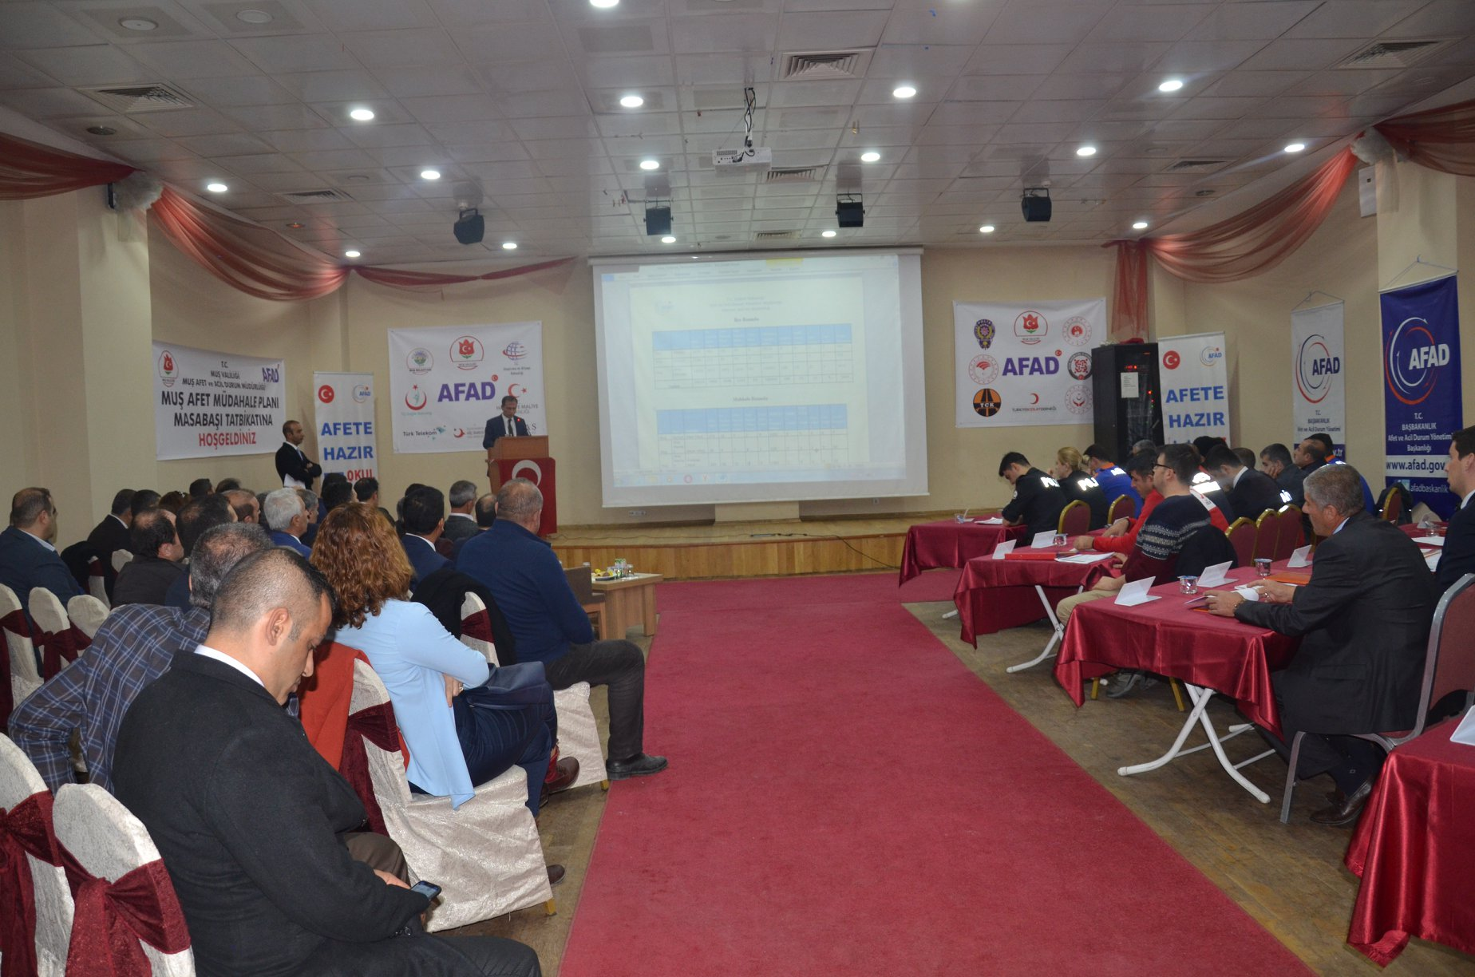**TATBİKATA AİT FOTOĞRAFLAR**

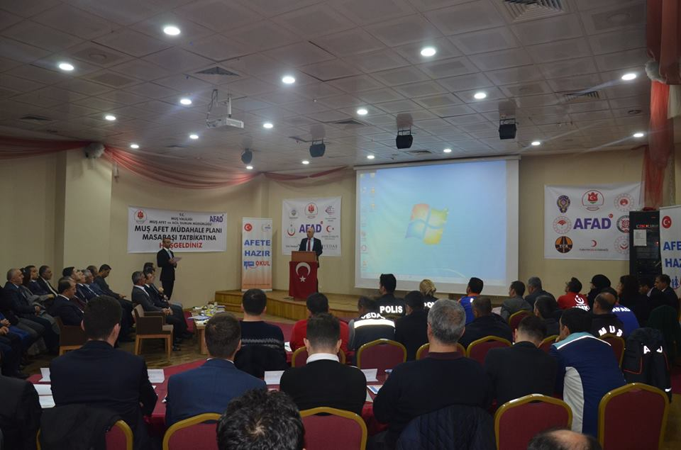

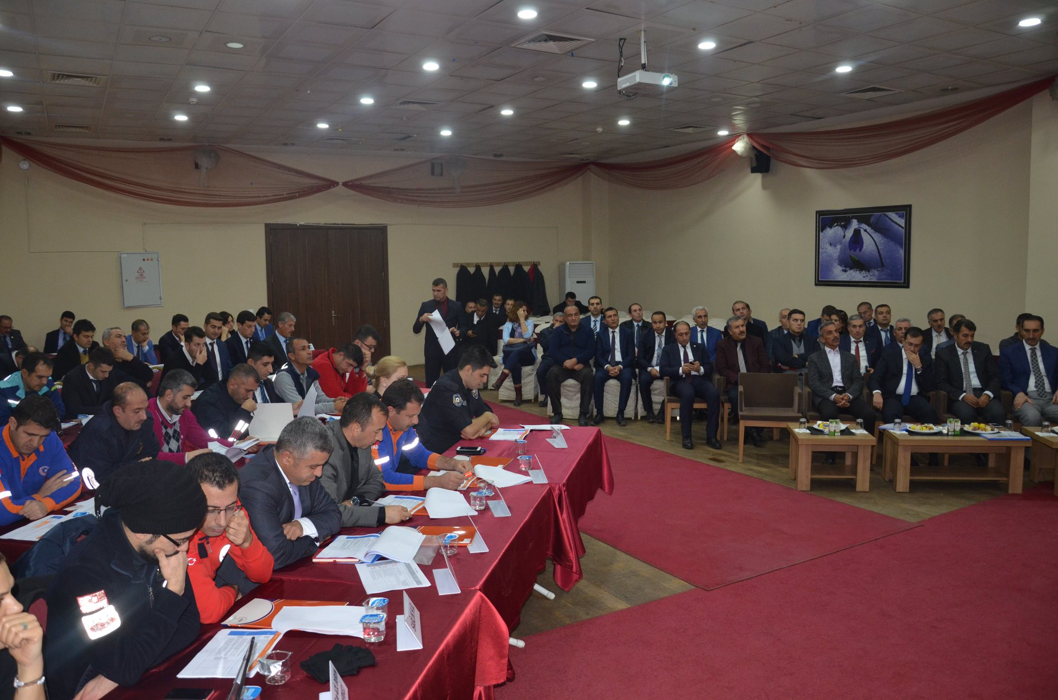

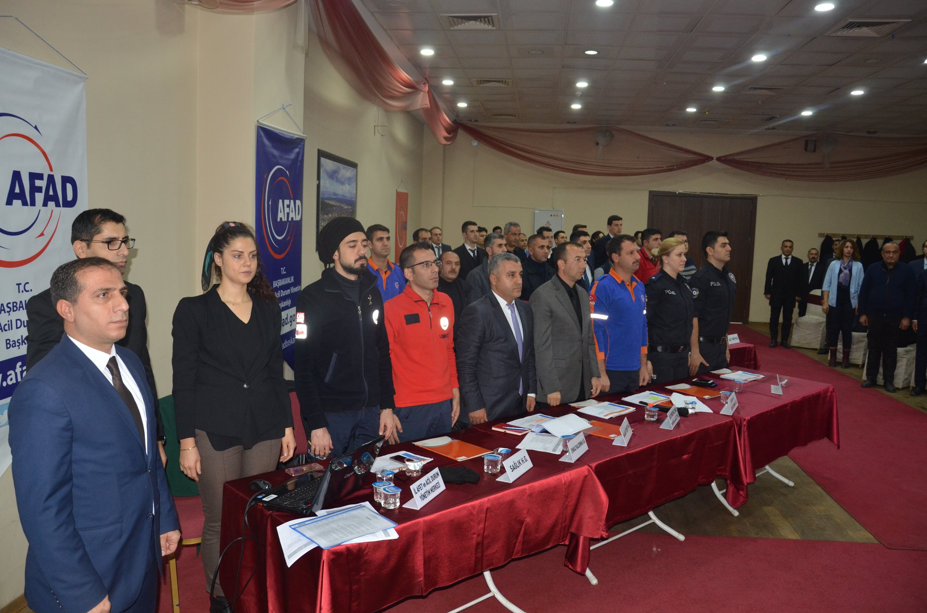

**SONUÇ**

**1.** TAMP-Muş planının uygulanabilirliği denenmiş ve uygulanabilirliğinin mükemmel olduğu gözlenmiştir.

**2.** İAADKK görev ve sorumlulukları uygulamalı olarak gözden geçirilmiştir.

**3.** Hizmet Grubu Yöneticilerinin görev ve sorumlukları gözden geçirilmiştir.

**4.** Hizmet gruplarının senaryo dışında farklı olaylara müdahalesindeki reaksiyonları gözden geçirilmiştir.

**5.** Hizmet gruplarının görevlerindeki çakışmalar ve birbirleri arasındaki koordinasyonu test edilmiştir.

**6.** Afet senaryosundaki eksikliler tespit edilmiştir.

**7.** Hizmet Grubu yöneticilerinin ihbarlara müdahale ve sonrasındaki raporlama süreci gözden geçirilmiştir.

**8.** AFAD personelinin afetin şok dönemindeki hazırlık çalışmaları gözden geçirilmiştir.

**9.** Afet öncesi, sırası ve sonrası yönetim organizasyonunun tüm aşamaları masa başı tatbikatında uygulanmıştır.

**10.** Yerel düzey Operasyon planlarının uygulamasındaki eksiklikler tespit edilmiştir.

**11.** İAADYM santralinin yetersiz kaldığı ve değişmesi gerektiği tespit edilmiştir.

**12.** Senaryoda belirtilen sahra hastanelerinin ilimizde mevcut olmadığı tespit edilmiştir.

**13.** İl Afet ve Acil Durum Koordinasyon Kurulu üyesi olarak görev yapan İl Yöneticilerinin Hizmet Grubu Yöneticisi olarak görevlendirilmemesi gerektiği anlatılmıştır.

**14.** Tatbikata katılan İAADKK üyeleri ve Hizmet Grubu yöneticileri, oluşturulan senaryo çerçevesinde; afet öncesi, sırası ve sonrasında afet yönetiminde doğru harekât tarzlarını uygulayarak farkındalık sağlanmıştır.